ДЕПАРТАМЕНТ ОБРАЗОВАНИЯ И НАУКИ  КРАСНОДАРСКОГО КРАЯ  Государственное учреждение дополнительного образования детей  Центр  дополнительного  образования для детей  350000 г. Краснодар, ул. Красная, 76  тел.259-84-01  E-mail:cdodd@mail.ru |  | Муниципальный этап  Всероссийской олимпиады школьников по географии  2011-2012 учебный год  8 класс, задания  Составители:  к.г.н., доцент КубГУ Мищенко А.А., ст.преподаватель КубГУ  Щеглова З.П.

Задания аналитического раунда

1. Реки оказывают большое влияние на расселение людей и размещение хозяйства. Как правило, наиболее высоким уровнем экономического развития отличаются районы, расположенные в низовьях и в среднем течении крупных рек. А есть ли крупные реки, где наиболее развитые районы находятся в верхнем течении? Почему? Перечислите эти реки и обоснуйте свой ответ на примерах рек, протекающих по территории различных стран.

2. Напишите, в каких морях или озёрах расположены острова:
Аландские, Валаам, Гваделупа, Мэн, Ольхон, Окинава, Сардиния, Сокотра, Фризские, Шантарские.

3. Судно терпит бедствие в Индийском океане в точке с координатами 10° ю.ш. и 60° в. д. Назовите материк, с берега которого скорее подоспеет помощь.

4.Самым длинным на территории России ледником является ледник ..., находящийся … ? Его длина … ?

5. Перечислите страны, территорию которых пересекает Северный полярный круг.

6. Нанесите на карту (рисунок 1) моря Южного океана, названные в честь путешественников, исследователей и географов. Дайте краткое описание основных географических достижений любых трёх путешественников, в честь которых именуются моря Южного океана.
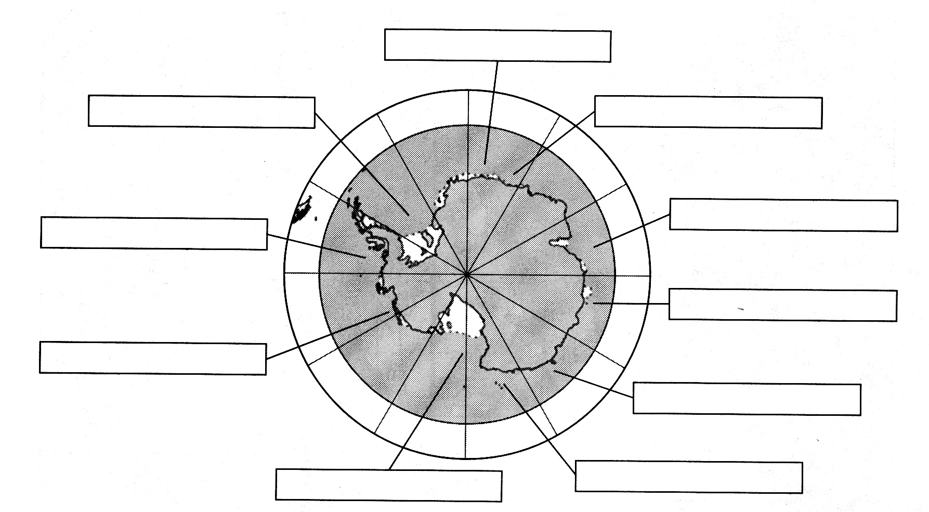
Рисунок 1 – Контурная карта для подписи названий морей Южного океана

Тестовые задания:

1. Назовите тип почвы, преобладающий на территории с координатами 50° с.ш. и 70° в.д.:
1)бурые, 2)дерново-подзолистые, 3)каштановые, 4)серые лесные, 5)чернозёмы.

2.Ряд, для которого характерно широкое распространение лавовых покровов…
1)Декан – Средне-Сибирское плоскогорье – Армянское нагорье;
2)Западно-Сибирская низменность – Великие равнины – Исландия;
3) Декан – Эфиопское нагорье – Центральные равнины;
4) Гавайские острова – Центральные равнины – Северо-Германская низменность.

3.Для рек с весенним половодьем характерно преимущественно … питание.
1)дождевое, 2)ледниковое, 3)снеговое, 4)подземное.

4.Циклон – это …
1)область высокого давления с нисходящими токами воздуха;
2)область высокого давления с восходящими токами воздуха;
3)область низкого давления с нисходящими токами воздуха;
4)область низкого давления с восходящими токами воздуха.

5.Азональный тип растительности:
1)Мангровые заросли, 2)смешанные леса, 3)тугаи,
4)саванны и редколесья, 5)лесотундра, 4)лесостепь.

6.Коэффициент увлажнения в зоне тундры:
1)< 1, 2) > 1, 3) = 1, 4) = 0.

7.Укажите правильное сочетание:
1)резко-континентальный климат – широколиственные леса – черноземы:
2) умеренный морской климат – степи – черноземы;
3)средиземноморский климат – жестколистные леса и кустарники – коричневые почвы;
4)умеренно-континентальный климат – тундра и лесотундра – глеевые почвы;
5)тропический климат – пустыни – красноземы и желтоземы.

8.Основным источником влаги в приокеанических тропических пустынях являются …
1)муссоны, 2) туманы, 3) стоковые ветры, 4)пассаты.

9. На карте масштаба 1 : 100000 расстояние между населенными пунктами равно 4 см. Каково расстояние между ними на местности?
1) 40 км, 2) 4 км, 3) 400 км, 4)400 м.

10.Наибольшее число высотных поясов имеет горная система:
1)Алтай; 2)Урал; 3)Кавказ; 4)Западный Саян.

11. В какое время года выпадают осадки в субэкваториальных поясах:
1) зимой; 2) весной; 3) летом; 4) осень;

12. Гуси, утки, тетерева, глухари, рябчики — это птицы:
1) тайги; 2) арктических пустынь; 3) тундры; 4) степей

13. В южной Сибири максимум осадков (1300—1800 мм) выпадает на хребтах Алтая, Кузнецкого Алатау, Западного Саяна. Это связано с …
1) влажным воздухом, приходящим с Тихого океана;
2) влажными воздушными массами, приходящими с Атлантического океана;
3) воздушными массами, приходящими из южных районов материка Евразии;
4) арктическими воздушными массами;

14. Какая из платформ является наиболее древней:
1) Восточно-Европейская; 2) Западно-Сибирская; 3) Туранская; 4) Скифская;

15. Какая из рек относится к бассейну Тихого океана?
1) Колыма; 2) Оленек; 3) Мезень; 4) Анадырь;

16. Используя таблицу, определите в каких горах количество высотных поясов больше:
№ горной системы Географическая широта гор
Средняя высота гор (м)

1. 5° с.ш. - 7° с.ш. 3000
2. 5° ю.ш. - 70 ю.ш. 6000
3. 25° с.ш. 35°с.ш. 4000
4. 63°с.ш. - 67°с.ш. 6000

17. Когда разливается река Ориноко? Выберите ответ с правильным объяснением:
1) Река полноводна весь год, т.к. начинается у экватора.
2) Зимой северного полушария, т.к. пассаты приносят много осадков.
3) Летом северного полушария, т.к. приходят экваториальные воздушные массы.
4) Летом северного полушария, т.к. ледники тают в горах Гвианского плоскогорья.

18. В освоении Аляски — Русской Америки — внес большой вклад русский промышленник. Он основал на Аляске русские поселения, создал торговую компанию, вел торговлю с местными жителями. Это был:
1) С.Мамонтов; 2)П.Строганов; 3)Г.Шелехов; 4)В.Беринг.

19. В каких горных районах России наблюдается следующий порядок смены природных зон: степи – широколиственные леса – хвойные леса – субальпийские луга – альпийские луга – снега и льды?
1)Урал; 2)Алтай; 3)Саяны; 4)Кавказ;

20. Установите причину того, что в Баренцевом море обитает 114 видов рыб и 20 видов из них являются промысловыми, в Карском море обитает 61 вид, а в море Лаптевых только 37 видов:
1) С запада па восток увеличивается ледовитость морей.
2) В Карском море и море Лаптевых менее соленая вода.
3)В Баренцевом море намного больше планктона из-за теплых вод Северо-Атлантического течения.
4) Карское море и море Лаптевых имеют небольшие глубины.

21. Что произойдет на Земле, если не будет атмосферной циркуляции?
1) на экваторе среднегодовые температуры будут на 13 °С выше, а в высоких
широтах — на 23°С ниже, чем в настоящее время;
2) усилится загрязнение атмосферы в отдельных районах;
3) возникнут благоприятные условия для проведения географического мониторинга;
4) стабилизируется количество осадков в отдельных районах

22. Распределение температур июля на территории России в первую очередь определяется:
1)радиационными условиями; 2)циркуляционными условиями;
3)характером подстилающей поверхности; 4)особенностями строения земной коры;

23. Изменяется ли во времени положение природных зон на определенной территории?
1) да, очень быстро; 2) да, очень медленно;
3) нет; 4) это зависит от положения территории

24. Какие изменения в природе Каспия связаны со строительством плотин и
водохранилищ на реке Волге?
1) увеличение солености воды;
2) увеличение амплитуды колебаний уровня моря в течение года;
3) сокращение рыбного промысла;
4) все перечисленные изменения;

25. В России наибольшую площадь имеет бассейн реки:
1) Амура; 2) Волги; 3) Оби; 4) Енисея;

26. Изучение территории Приморья связано с экспедициями:
1) Ермака; 2) Ерофея Хабарова; 3) Ивана Бекетова; 4) Семена Дежнева;

27. Какой тип климата отличается большой амплитудой температур и малым количеством осадков?
1) арктический; 2) муссонный; 3) резко континентальный; 4) континентальный;

28. Сероводородное заражение Черного моря связано с:
1) водообменом между Черным и Мраморным морями;
2) застаиванием глубинных вод в условиях слабой вертикальной циркуляции,
их бедности кислородом;
3) выносом крупными реками большого количества органических веществ;
4) сильным загрязнением акватории моря бытовыми и промышленными стоками;

29. На геологической карте можно найти:
1) месторождения полезных ископаемых;
2) возраст горных пород;
3) тектонические разломы;
4) зависимость месторождений полезных ископаемых от тектонических структур;

30. В середине ХYI века в состав России вошли:
1) Рязань, Владимир; 2) Тобольск, Тверь;
3) Самара, Саратов; 4) Вологда, Анадырь;

